2312678 – Nguyễn Lê Bảo Long – CTK47A

Lab 01: ĐỊA CHỈ IPv4 Hướng dẫn chung:

|  |
| --- |
|  |

Thành phần IPv4:

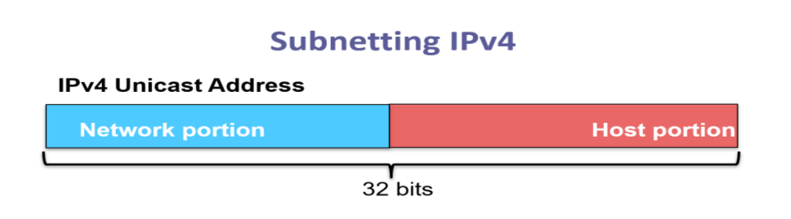

Bài tập 1:

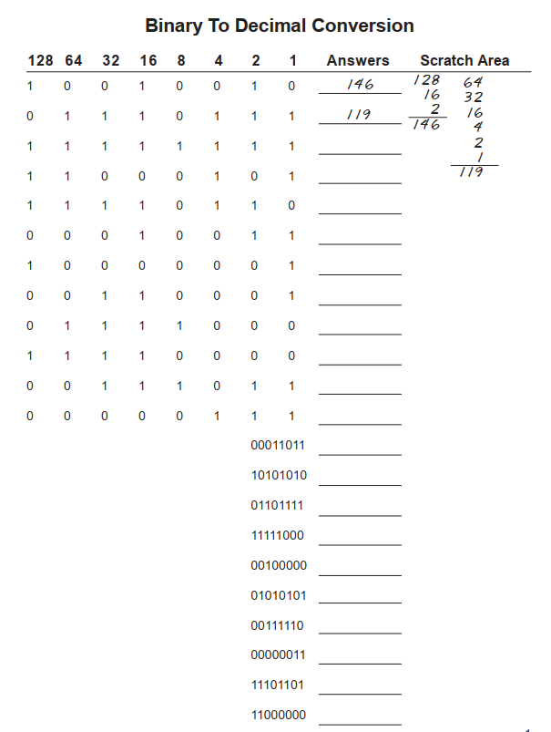

192

237

3

74

85

32

248

111

170

27

7

59

240

120

49

129

19

246

197

255

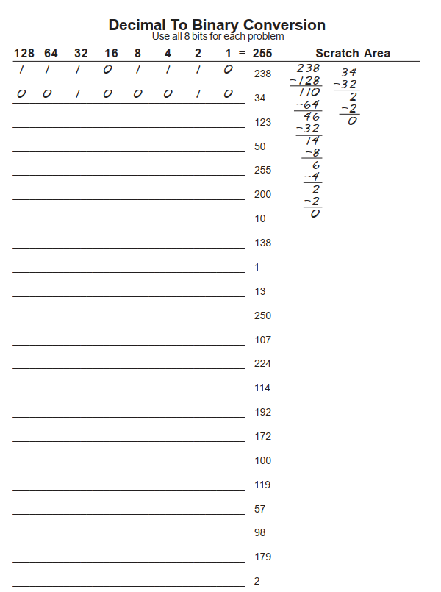

0 1 1 0 0 0 1 0

0 0 1 1 1 0 0 1

0 1 1 1 0 1 1 1

0 1 1 0 0 1 0 0

0 1 1 1 0 0 1 0

0 1 1 0 1 0 1 1

0 0 1 1 0 0 1 0

0 1 1 1 1 0 1 1

1 0 1 1 0 0 1 1

1 0 1 0 1 1 0 0

1 1 0 0 0 0 0 0

1 1 1 0 0 0 0 0

1 1 1 1 1 0 1 0

1 1 1 1 1 1 1 1

1 1 0 0 1 0 0 0

0 0 0 0 1 0 1 0

0 0 0 0 1 1 0 1

0 0 0 0 0 0 1 0

0 0 0 0 0 0 0 1

1 1 1 1 1 1 1 1

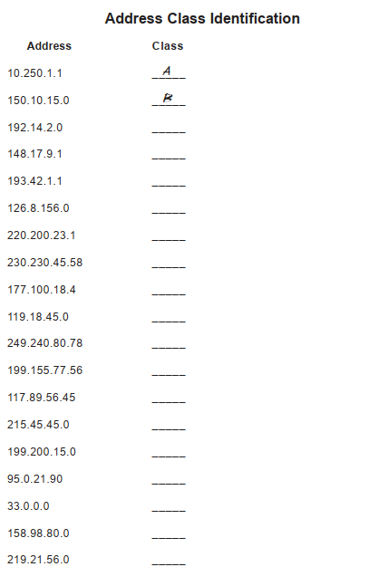

**E**

**D**

**C**

**B**

**B**

**B**

**C**

**A**

**A**

**A**

**A**

**A**

**C**

**C**

**C**

**C**

**C**

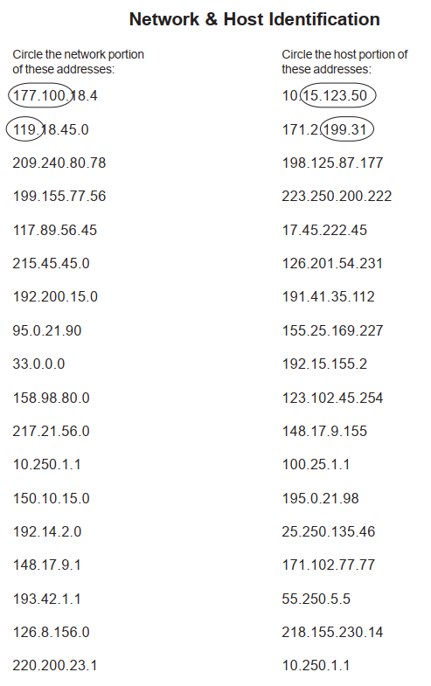

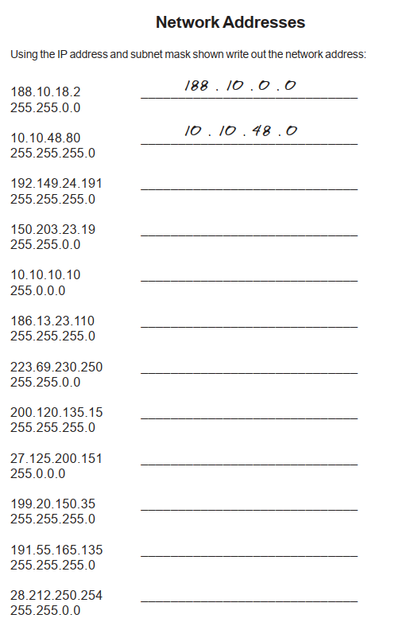

192.149.24.0

199.20.150.0

27.0.0.0

223.69.0.0

191.55.165.0

28.212.0.0

200.120.135.0

186.13.23.0

10.0.0.0

150.203.0.0

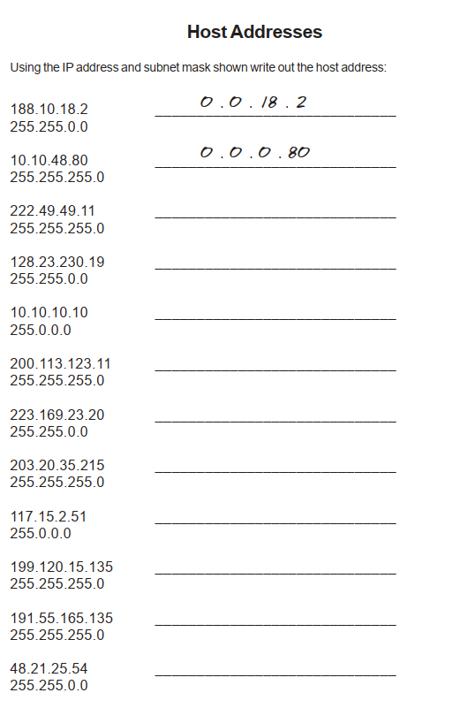

0.0.25.54

0.0.0.135

0.0.0.135

0.15.2.51

0.0.0.215

0.0.23.20

0.0.0.11

0.10.10.10

0.0.230.19

0.0.0.11

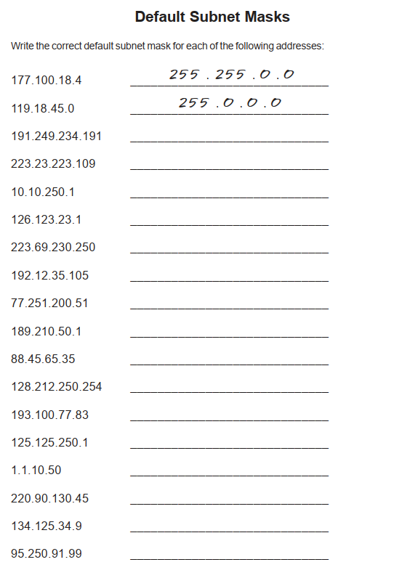

255.255.255.0

255.0.0.0

255.255.0.0

255.0.0.0

255.255.0.0

255.0.0.0

255.255.0.0

255.0.0.0

255.255.0.0

255.0.0.0

255.255.255.0

255.255.255.0

255.0.0.0

255.0.0.0

255.255.255.0

255.255.0.0

**Bài tập mẫu:**   
Số lượng mạng con yêu cầu : 14   
Số lượng địa chỉ sử dụng cho host : 14   
Địa chỉ mạng ban đầu: 192.10.10.0   
Đây là địa chỉ lớp : C   
Subnet Mask mặc định là : 255.255.255.0   
Subnet Mask thỏa yêu cầu : 255.255.255.240   
Tổng số lượng subnet tạo ra : 16   
Tổng số lượng địa chỉ cho host tạo ra là : 16   
Tổng số lượng địa chỉ sử dụng được cho host là: 14 Số bit mượn từ subnet mask ban đầu là : 4   
**Phần 1: Sinh viên hoàn tất dạng bài tập sau:**

**Bài tập 1:**   
Số lượng mạng con yêu cầu : 1000 2^10  
Số lượng địa chỉ sử dụng cho host : 60 2^6 (32-6=26)  
Địa chỉ mạng ban đầu: 165.100.0.0  
Đây là địa chỉ lớp : B (16 BIT)  
Subnet Mask mặc định là : 255.255.0.0 (16 BIT)  
Subnet Mask thỏa yêu cầu : 255.255.255.192 (1100)  
Tổng số lượng subnet tạo ra : 1024  
Tổng số lượng địa chỉ cho host tạo ra là : 64  
Tổng số lượng địa chỉ sử dụng được cho host là: 62

Số bit mượn từ subnet mask ban đầu là: 10  
**Bài tập 2:**   
Network Address: 148.75.0.0 /26   
Đây là địa chỉ lớp : B  
Subnet Mask mặc định là : 255.255.0.0  
Subnet Mask thỏa yêu cầu : 255.255.255.192  
Tổng số lượng subnet tạo ra : 1024  
Tổng số lượng địa chỉ cho host tạo ra là : 64  
Tổng số lượng địa chỉ sử dụng được cho host là: 62

Số bit mượn từ subnet mask ban đầu là: 10  
**Bài tập 3:**

Số lượng mạng con yêu cầu : 6 2^3. (24+3=27)

Số lượng địa chỉ sử dụng cho host : 30 2^5 ~~(32-5=27)~~

Địa chỉ mạng ban đầu: **210.100.56.0**   
Đây là địa chỉ lớp : C (24 BIT)  
Subnet Mask mặc định là : 255.255.255.0  
Subnet Mask thỏa yêu cầu : 255.255.255.224   
Tổng số lượng subnet tạo ra : 8  
Tổng số lượng địa chỉ cho host tạo ra là : 32  
Tổng số lượng địa chỉ sử dụng được cho host là: 30

Số bit mượn từ subnet mask ban đầu là : 3

**Bài tập 4:**

Số lượng mạng con yêu cầu : 6 2^3

Số lượng địa chỉ sử dụng cho host : 30 2^5

Địa chỉ mạng ban đầu: **195.85.8.0**   
Đây là địa chỉ lớp : C (24 BIT)  
Subnet Mask mặc định là : 255.255.255.0  
Subnet Mask thỏa yêu cầu : 255.255.255.224  
Tổng số lượng subnet tạo ra : 8  
Tổng số lượng địa chỉ cho host tạo ra là : 32  
Tổng số lượng địa chỉ sử dụng được cho host là: 30

Số bit mượn từ subnet mask ban đầu là : 3

Bài tập 5:

Số lượng mạng con yêu cầu : 126 2^7

Số lượng địa chỉ sử dụng cho host : 131070 2^14

Địa chỉ mạng ban đầu: **118.0.0.0**   
Đây là địa chỉ lớp : A (8 bit)  
Subnet Mask mặc định là : 255.0.0.0  
Subnet Mask thỏa yêu cầu : 255.254.0.0  
Tổng số lượng subnet tạo ra : 128  
Tổng số lượng địa chỉ cho host tạo ra là : 131072  
Tổng số lượng địa chỉ sử dụng được cho host là: 131070

Số bit mượn từ subnet mask ban đầu là : 7  
Bài tập 6:

Số lượng mạng con yêu cầu : 2000 2^11

Số lượng địa chỉ sử dụng cho host : 15 2^4

Địa chỉ mạng ban đầu: **178.100.0.0**   
Đây là địa chỉ lớp : B (16 bit)  
Subnet Mask mặc định là : 255.255.0.0  
Subnet Mask thỏa yêu cầu : 255.255.255.192  
Tổng số lượng subnet tạo ra : 2048  
Tổng số lượng địa chỉ cho host tạo ra là : 16

Tổng số lượng địa chỉ sử dụng được cho host là: 14

Số bit mượn từ subnet mask ban đầu là : 11

**Bài tập 7:**   
**Số lượng mạng con yêu cầu : 3**   
**Số lượng địa chỉ sử dụng cho host : 45**

**Địa chỉ mạng ban đầu: 200.175.14.0**  
Đây là địa chỉ lớp : C (24 bit)  
Subnet Mask mặc định là : 255.255.255.0  
Subnet Mask thỏa yêu cầu : 255.255.255.192  
Tổng số lượng subnet tạo ra : 4  
Tổng số lượng địa chỉ cho host tạo ra là : 64  
Tổng số lượng địa chỉ sử dụng được cho host là: 62

Số bit mượn từ subnet mask ban đầu là : 2

Bài tập 8:   
**Số lượng mạng con yêu cầu : 60**   
**Số lượng địa chỉ sử dụng cho host : 1000 2^10**

**Địa chỉ mạng ban đầu: 128.77.0.0**  
Đây là địa chỉ lớp : B (16 BIT)  
Subnet Mask mặc định là : 255.255.0.0  
Subnet Mask thỏa yêu cầu : 255.255.252.0   
Tổng số lượng subnet tạo ra : 64  
Tổng số lượng địa chỉ cho host tạo ra là : 1024  
Tổng số lượng địa chỉ sử dụng được cho host là: 1022

Số bit mượn từ subnet mask ban đầu là : 6  
Bài tập 9:   
**Số lượng địa chỉ sử dụng cho host : 60 2^6 (32-6=26)**

**Địa chỉ mạng ban đầu: 198.100.10.0**  
Đây là địa chỉ lớp : C (24 BIT)  
Subnet Mask mặc định là : 255.255.255.0  
Subnet Mask thỏa yêu cầu : 255.255.255.192  
Tổng số lượng subnet tạo ra : 4  
Tổng số lượng địa chỉ cho host tạo ra là : 64  
Tổng số lượng địa chỉ sử dụng được cho host là: 62

Số bit mượn từ subnet mask ban đầu là : 2  
Bài tập 10:   
**Số lượng mạng con cần: 250 2^8**

**Địa chỉ mạng ban đầu: 101.0.0.0**  
Đây là địa chỉ lớp : A (8 BIT)  
Subnet Mask mặc định là : 255.0.0.0

Subnet Mask thỏa yêu cầu: 255.255.0.0

Tổng số lượng subnet tạo ra : 256  
Tổng số lượng địa chỉ cho host tạo ra là : 65536  
Tổng số lượng địa chỉ sử dụng được cho host là: 65534

Số bit mượn từ subnet mask ban đầu là : 8

Bài tập 11:   
**Số lượng mạng con cần : 5 2^3**

**Địa chỉ mạng ban đầu: 218.35.50.0**  
Đây là địa chỉ lớp : C (24 BIT)  
Subnet Mask mặc định là : 255.255.255.0  
Subnet Mask thỏa yêu cầu : 255.255.255.224   
Tổng số lượng subnet tạo ra : 8  
Tổng số lượng địa chỉ cho host tạo ra là : 32  
Tổng số lượng địa chỉ sử dụng được cho host là: 30

Số bit mượn từ subnet mask ban đầu là : 3  
Bài tập 12:   
**Số lượng địa chỉ sử dụng cho host : 25 2^5 (27)**  
**Địa chỉ mạng ban đầu: 218.35.50.0**   
Đây là địa chỉ lớp : C (24 BIT) => (32-24=8) => 8-5=3 bit => 2^3 subnet  
Subnet Mask mặc định là : 255.255.255.0  
Subnet Mask thỏa yêu cầu : 255.255.255.224  
Tổng số lượng subnet tạo ra : 8  
Tổng số lượng địa chỉ cho host tạo ra là : 32  
Tổng số lượng địa chỉ sử dụng được cho host là: 30

Số bit mượn từ subnet mask ban đầu là : 3  
Bài tập 12:   
**Số lượng mạng con cần : 10 (2^4)**

**Địa chỉ mạng ban đầu: 172.59.0.0**  
Đây là địa chỉ lớp : B (16 bits)   
Subnet Mask mặc định là : 255.255.0.0  
Subnet Mask thỏa yêu cầu : 255.255.240.0  
Tổng số lượng subnet tạo ra : 16  
Tổng số lượng địa chỉ cho host tạo ra là : 4096  
Tổng số lượng địa chỉ sử dụng được cho host là: 4094

Số bit mượn từ subnet mask ban đầu là: 4  
Bài tập 13:   
**Số lượng địa chỉ sử dụng cho host : 50 (2^6)**  
**Địa chỉ mạng ban đầu: 172.59.0.0**   
Đây là địa chỉ lớp : B (16 bits) => 32-16=16 => 16-6= 10 bits => 2^10 subnet  
Subnet Mask mặc định là : 255.255.0.0  
Subnet Mask thỏa yêu cầu : 255.255.255.192  
Tổng số lượng subnet tạo ra : 1024

Tổng số lượng địa chỉ cho host tạo ra là : 64  
Tổng số lượng địa chỉ sử dụng được cho host là: 62

Số bit mượn từ subnet mask ban đầu là : 10  
Bài tập 14:   
**Số lượng địa chỉ sử dụng cho host : 29 (2^5)**   
**Địa chỉ mạng ban đầu: 23.0.0.0**   
Đây là địa chỉ lớp : A (32-8=24 => 24-5=19 bit => 2^19 subnet)  
Subnet Mask mặc định là : 255.0.0.0  
Subnet Mask thỏa yêu cầu : 255.255.255.224  
Tổng số lượng subnet tạo ra : 524288  
Tổng số lượng địa chỉ cho host tạo ra là : 32  
Tổng số lượng địa chỉ sử dụng được cho host là: 30

Số bit mượn từ subnet mask ban đầu là : 19

Bài tập 15:   
**Số lượng mạng con cần: 750 (2^10)**

**Địa chỉ mạng ban đầu: 190.35.0.0**  
Đây là địa chỉ lớp : B (16 bit)  
Subnet Mask mặc định là : 255.255.0.0  
Subnet Mask thỏa yêu cầu : 255.255.255.192  
Tổng số lượng subnet tạo ra : 1024  
Tổng số lượng địa chỉ cho host tạo ra là : 64  
Tổng số lượng địa chỉ sử dụng được cho host là: 62

Số bit mượn từ subnet mask ban đầu là : 10

**Phần 2: Sinh viên hoàn tất dạng bài tập sau:**

**Bài tập 1:**

**Số lượng mạng con yêu cầu : 14**   
**Số lượng địa chỉ sử dụng cho host : 14**   
**Địa chỉ mạng ban đầu: 192.10.10.0**

Đây là địa chỉ lớp : C

Subnet Mask mặc định là : 255.255.255.0

Subnet Mask thỏa yêu cầu : 255.255.255.240

Tổng số lượng subnet tạo ra : 16

Tổng số lượng địa chỉ cho host tạo ra là : 16

Tổng số lượng địa chỉ sử dụng được cho host là: 14

Số bit mượn từ subnet mask ban đầu là : 4

Vùng của địa chỉ mạng thứ tư là : 192.10.10.48 🠦 192.10.10.63

Địa chỉ mạng của mạng thứ 8 là : 192.10.10.112

Địa chỉ Broadcast của mạng thứ 13 là : 192.10.10.207

Vùng địa chỉ gán được cho host của mạng thứ 9 là :

192.10.10.129 🠦 192.10.10.142

**Bài tập 2:**   
**Số lượng mạng con yêu cầu : 1000**   
**Số lượng địa chỉ sử dụng cho host : 60**   
**Địa chỉ mạng ban đầu: 165.100.0.0**   
Đây là địa chỉ lớp : B  
Subnet Mask mặc định là : 255.255.0.0  
Subnet Mask thỏa yêu cầu : 255.255.255.192  
Tổng số lượng subnet tạo ra : 1024  
Tổng số lượng địa chỉ cho host tạo ra là : 64  
Tổng số lượng địa chỉ sử dụng được cho host là: 62

Số bit mượn từ subnet mask ban đầu là : 10  
Vùng của địa chỉ mạng thứ 15 là : 165.100.3.192 🠦 165.100.3.255  
Địa chỉ mạng của mạng thứ 6 là : 165.100.1.64  
Địa chỉ Broadcast của mạng thứ 6 là : 165.100.1.127  
Vùng địa chỉ gán được cho host của mạng thứ 9 là :

165.100.2.1 🠦 192.10.2.62

**Bài tập 2:**   
**Số lượng mạng con yêu cầu : 2**   
**Địa chỉ mạng ban đầu: 195.223.50.0**   
Đây là địa chỉ lớp : C  
Subnet Mask mặc định là : 255.255.255.0  
Subnet Mask thỏa yêu cầu : 255.255.255.192  
Tổng số lượng subnet tạo ra : 4  
Tổng số lượng địa chỉ cho host tạo ra là : 64  
Tổng số lượng địa chỉ sử dụng được cho host là: 62

Số bit mượn từ subnet mask ban đầu là : 2  
Vùng của địa chỉ mạng thứ 3 là : 195.223.50.128 🠦 195.223.50.191  
Địa chỉ mạng của mạng thứ 2 là : 195.223.50.64  
Địa chỉ Broadcast của mạng thứ 1 là : 195.223.50.63  
Vùng địa chỉ gán được cho host của mạng thứ 3 là :

195.223.50.129 🠦 195.223.50.190

**Bài tập 3:**   
**Số lượng mạng con yêu cầu : 750**   
**Địa chỉ mạng ban đầu: 190.35.0.0**   
Đây là địa chỉ lớp : B  
Subnet Mask mặc định là : 255.255.0.0  
Subnet Mask thỏa yêu cầu : 255.255.255.192  
Tổng số lượng subnet tạo ra : 1024  
Tổng số lượng địa chỉ cho host tạo ra là : 64  
Tổng số lượng địa chỉ sử dụng được cho host là: 62

Số bit mượn từ subnet mask ban đầu là : 10

Vùng của địa chỉ mạng thứ 15 là : 190.35.3.128 🠦 190.35.3.191  
Địa chỉ mạng của mạng thứ 13 là : 190.35.3.0  
Địa chỉ Broadcast của mạng thứ 10 là : 190.35.2.127  
Vùng địa chỉ gán được cho host của mạng thứ 6 là : 190.35.1.65 🠦 190.35.1.126

**Bài tập 4:**   
**Số lượng địa chỉ host yêu cầu : 6 (2^3)**  
**Địa chỉ mạng ban đầu: 126.0.0.0**   
Đây là địa chỉ lớp : A (8 bit => 32-8 = 24 => 24-3=21 => 2^21)  
Subnet Mask mặc định là : 255.0.0.0  
Subnet Mask thỏa yêu cầu : 255.255.255.248  
Tổng số lượng subnet tạo ra : 2097152  
Tổng số lượng địa chỉ cho host tạo ra là : 8  
Tổng số lượng địa chỉ sử dụng được cho host là: 6

Số bit mượn từ subnet mask ban đầu là : 21  
Vùng của địa chỉ mạng thứ 2 là : 126.0.0.8 🠦 126.0.0.15  
Địa chỉ mạng của mạng thứ 5 là : 126.0.0.32  
Địa chỉ Broadcast của mạng thứ 7 là : 126.0.0.55  
Vùng địa chỉ gán được cho host của mạng thứ 10 là : 126.0.0.73 🠦 126.0.0.78

**Bài tập 5:**   
**Số lượng mạng con yêu cầu : 10 (2^4)**  
**Địa chỉ mạng ban đầu: 192.70.10.0**   
Đây là địa chỉ lớp : C  
Subnet Mask mặc định là : 255.255.255.0  
Subnet Mask thỏa yêu cầu : 255.255.255.240  
Tổng số lượng subnet tạo ra : 16  
Tổng số lượng địa chỉ cho host tạo ra là : 16  
Tổng số lượng địa chỉ sử dụng được cho host là: 14

Số bit mượn từ subnet mask ban đầu là : 4  
Vùng của địa chỉ mạng thứ 9 là : 192.70.10.128 🠦 192.70.10.143  
Địa chỉ mạng của mạng thứ 4 là : 192.70.10.48  
Địa chỉ Broadcast của mạng thứ 12 là : 192.70.10.191  
Vùng địa chỉ gán được cho host của mạng thứ 10 là :

192.70.10.145 🠦 192.70.10.158

**Bài tập 6: (trường hợp đặc biệt)**  
**Địa chỉ mạng ban đầu: 10.0.0.0/16**   
Đây là địa chỉ lớp : A  
Subnet Mask mặc định là : 255.0.0.0  
Subnet Mask thỏa yêu cầu : 255.255.0.0  
Tổng số lượng subnet tạo ra : 256  
Tổng số lượng địa chỉ cho host tạo ra là : 65536

Tổng số lượng địa chỉ sử dụng được cho host là: 65534

Số bit mượn từ subnet mask ban đầu là : 8  
Vùng của địa chỉ mạng thứ 11 là : 10.10.0.0 🠦 10.10.255.255  
Địa chỉ mạng của mạng thứ 6 là : 10.5.0.0  
Địa chỉ Broadcast của mạng thứ 2 là : 10.1.255.255  
Vùng địa chỉ gán được cho host của mạng thứ 9 là :

10.8.0.1 🠦 10.8.255.254

**Bài tập 7:**   
**Số lượng mạng con yêu cầu : 5**   
**Địa chỉ mạng ban đầu: 172.50.0.0**   
Đây là địa chỉ lớp : B  
Subnet Mask mặc định là : 255.255.0.0  
Subnet Mask thỏa yêu cầu : 255.255.224.0  
Tổng số lượng subnet tạo ra : 8  
Tổng số lượng địa chỉ cho host tạo ra là : 8192  
Tổng số lượng địa chỉ sử dụng được cho host là: 8190

Số bit mượn từ subnet mask ban đầu là : 3  
Vùng của địa chỉ mạng thứ 4 là : 172.50.96.0 - 172.50.127.255  
Địa chỉ mạng của mạng thứ 5 là : 172.50.128.0  
Địa chỉ Broadcast của mạng thứ 6 là : 172.50.191.255  
Vùng địa chỉ gán được cho host của mạng thứ 3 là : 172.50.64.1 - 172.50.95.254

**Bài tập 8: (tí kiểm tra lại)**  
**Số lượng địa chỉ sử dụng cho host: 28 (2^5)**  
**Địa chỉ mạng ban đầu: 172.50.0.0**   
Đây là địa chỉ lớp : B (16 bit => 32-16 => 16-5=11 => 2^11)  
Subnet Mask mặc định là : 255.255.0.0  
Subnet Mask thỏa yêu cầu : 255.255.255.224  
Tổng số lượng subnet tạo ra : 2048  
Tổng số lượng địa chỉ cho host tạo ra là : 32  
Tổng số lượng địa chỉ sử dụng được cho host là: 30

Số bit mượn từ subnet mask ban đầu là : 11  
Vùng của địa chỉ mạng thứ 2 là : 172.50.0.32 - 172.50.0.63  
Địa chỉ mạng của mạng thứ 10 là : 172.50.1.32  
Địa chỉ Broadcast của mạng thứ 4 là : 172.50.0.127  
Vùng địa chỉ gán được cho host của mạng thứ 6 là : **172.50.0.161 - 172.50.0.190**

Bài tập 9:   
**Số lượng mạng con yêu cầu : 45**   
**Địa chỉ mạng ban đầu: 220.100.100.0**   
Đây là địa chỉ lớp : C  
Subnet Mask mặc định là : 255.255.255.0

Subnet Mask thỏa yêu cầu : 255.255.255.252  
Tổng số lượng subnet tạo ra : 64  
Tổng số lượng địa chỉ cho host tạo ra là : 4  
Tổng số lượng địa chỉ sử dụng được cho host là: 2

Số bit mượn từ subnet mask ban đầu là : 6  
Vùng của địa chỉ mạng thứ 5 là : 220.100.100.16 - **220.100.100.19**  
Địa chỉ mạng của mạng thứ 4 là : 220.100.100.12  
Địa chỉ Broadcast của mạng thứ 13 là : **220.100.100.51**  
Vùng địa chỉ gán được cho host của mạng thứ 12 là : 220.100.100.45 - 220.100.100.46

**Bài tập 10:**   
**Số lượng địa chỉ sử dụng cho host: 8000 (2^13)**  
**Địa chỉ mạng ban đầu: 135.70.0.0**   
Đây là địa chỉ lớp : B (16 bit => 32-16 bit => 16-13 =3 => 2^3)  
Subnet Mask mặc định là : 255.255.0.0  
Subnet Mask thỏa yêu cầu : 255.255.224.0  
Tổng số lượng subnet tạo ra : 8  
Tổng số lượng địa chỉ cho host tạo ra là : 8192  
Tổng số lượng địa chỉ sử dụng được cho host là: 8190

Số bit mượn từ subnet mask ban đầu là : 3  
Vùng của địa chỉ mạng thứ 6 là : 135.70.160.0 - 135.70.191.255  
Địa chỉ mạng của mạng thứ 7 là : 135.70.192.0  
Địa chỉ Broadcast của mạng thứ 3 là : 135.70.95.255  
Vùng địa chỉ gán được cho host của mạng thứ 5 là : 135.70.128.1 - 135.70.159.254

**Bài tập 11:**   
**Địa chỉ mạng ban đầu: 93.0.0.0/19**   
Đây là địa chỉ lớp : A  
Subnet Mask mặc định là : 255.0.0.0  
Subnet Mask thỏa yêu cầu : 255.255.224.0  
Tổng số lượng subnet tạo ra : 2048  
Tổng số lượng địa chỉ cho host tạo ra là : 8192  
Tổng số lượng địa chỉ sử dụng được cho host là: 8190

Số bit mượn từ subnet mask ban đầu là : 11  
Vùng của địa chỉ mạng thứ 15 là : **93.2.192.0** - 93.2.223.255  
Địa chỉ mạng của mạng thứ 9 là : 93.1.0.0  
Địa chỉ Broadcast của mạng thứ 7 là : 93.0.223.255  
Vùng địa chỉ gán được cho host của mạng thứ 12 là : 93.1.96.1 - 93.1.127.254

*Sinh viên nộp lài bài tập cho thầy Quan trên link (thầy sẽ thông báo sau)* Làm tiếp bài Lab Packet Tracer [(Lab 02 – Dia Chi IPv4.pkat](https://drive.google.com/file/d/17ZwMdagGCCvX59e8MYcwFBCGSmTt0HUm/view?usp=sharing))